**RASPORED SATI OD 31.03.2025.**

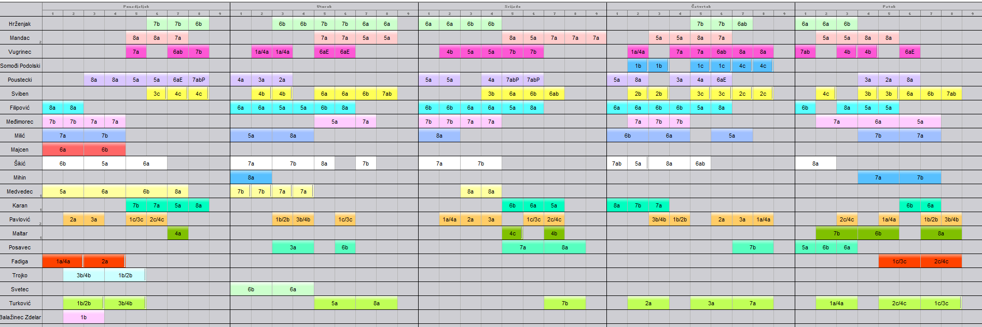

RASPORED PO UČIONICAMA

